

АНКЕТА для оценки качества условий оказания услуг медицинскими организациями в амбулаторных условиях
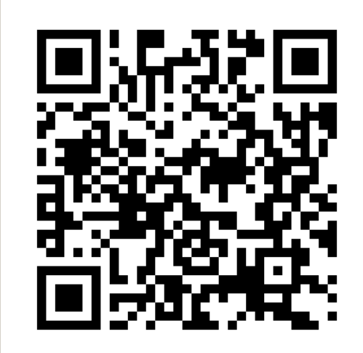
Портал Госуслуги http://www.gosuslugi.ru

Оценка качества медицинских услуг
1.Перейти по QR коду на сайт Министерства здравоохранения РФ2.
2 Перейти по ссылке на сайт Минздрав РФ https://minzdrav.gov.ru/open/supervision/format/nezavisimaya-sistema-otsenki-kachestva-okazaniya-uslug-meditsinskimi-organizatsiyami/nezavisimaya-otsenka-kachestva-okazaniya-uslug-meditsinskimi-organizatsiyami

